AITA

软件工程专业综合项目操作说明

1652714 孙浩然

1652763 陈泽徽

1652751 梁钧清

1553545 王嵩豪

1652708 周泽林

1652698 康晓博

# 目录

AITA 1

目录 2

教师使用手册 2

注册登录 2

账户和课程管理 4

上传课程 6

参与课程学习 6

学生使用手册 7

注册登录 7

账户管理 8

参与课程学习 9

# 

# 教师使用手册

## 注册登录

教师进入AITA主页，注册账号时输入呢称密码，并在身份一栏选择“教师”

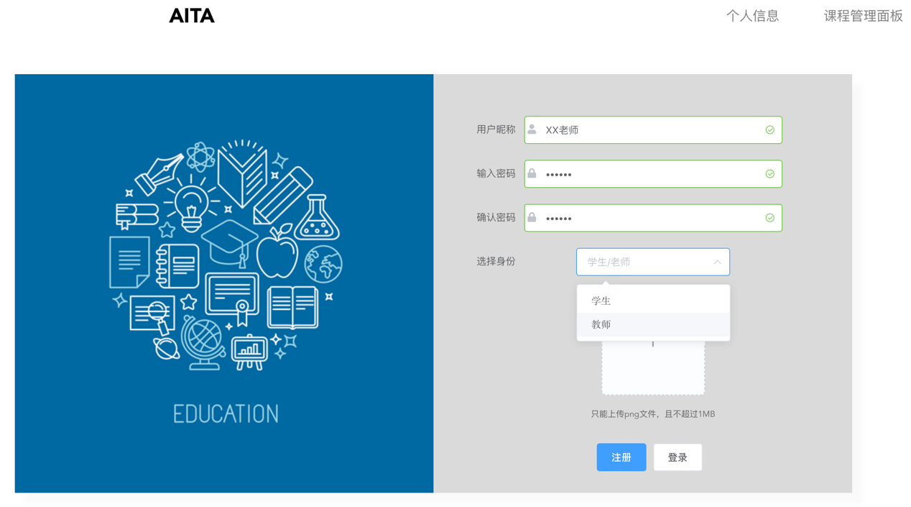

由于教师对于AITA网站的使用权限是学生的超集，老师同时也可以作为学习者参与课程学习，所以注册要求上传本人照片作为AITA评估依据。点击下方图片框从本地选择一张自拍照：

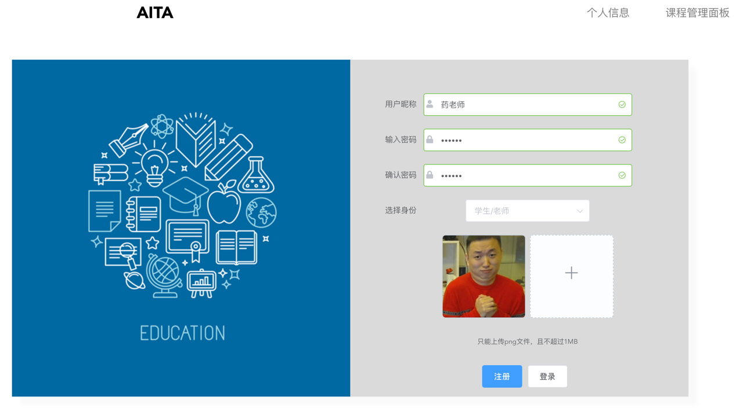

点击注册按钮即可成功注册账号。在随后的登录页面填写用户名密码登录。

## 账户和课程管理

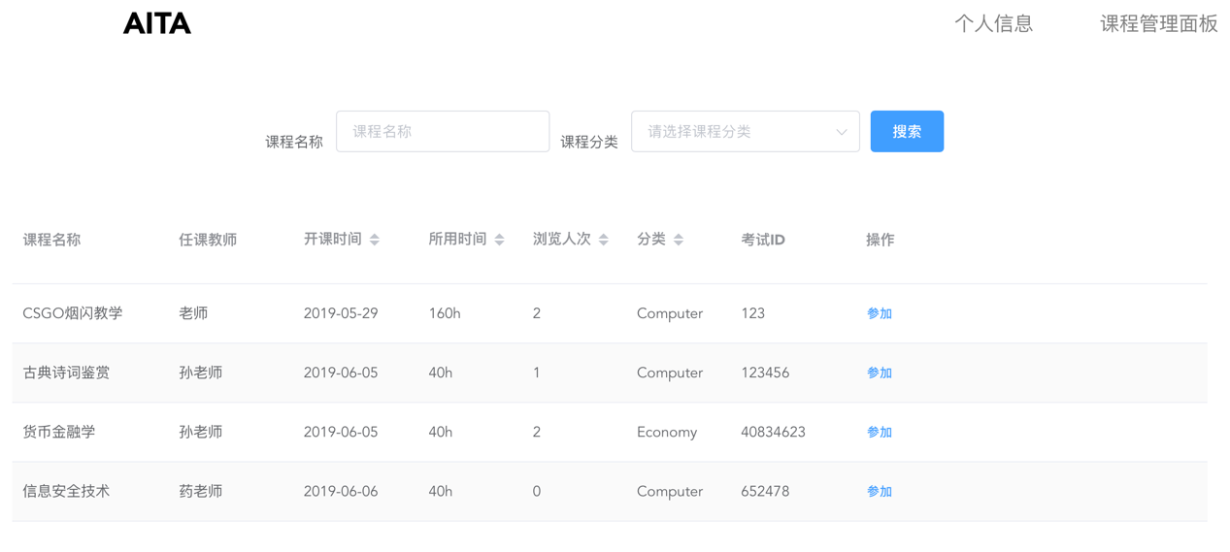

登陆后主界面会显示目前AITA平台上所有的课程，右上角的两个选项卡分别导航进入个人信息和课程管理面板：

**个人信息面板**

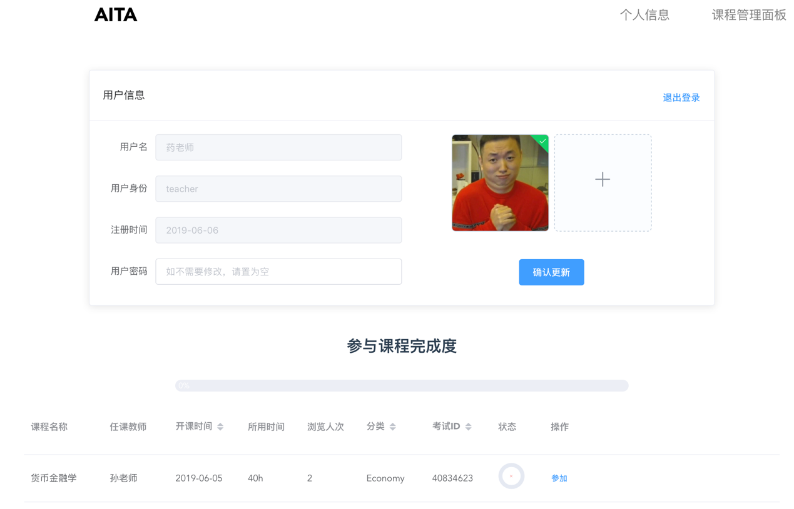

在此界面可以更新用户的密码，同时支持上传新的用户自拍图片。下方的课程完成度模块展示用户参与的所有课程，在状态一栏显示此课程完成进度。

**课程管理面板**

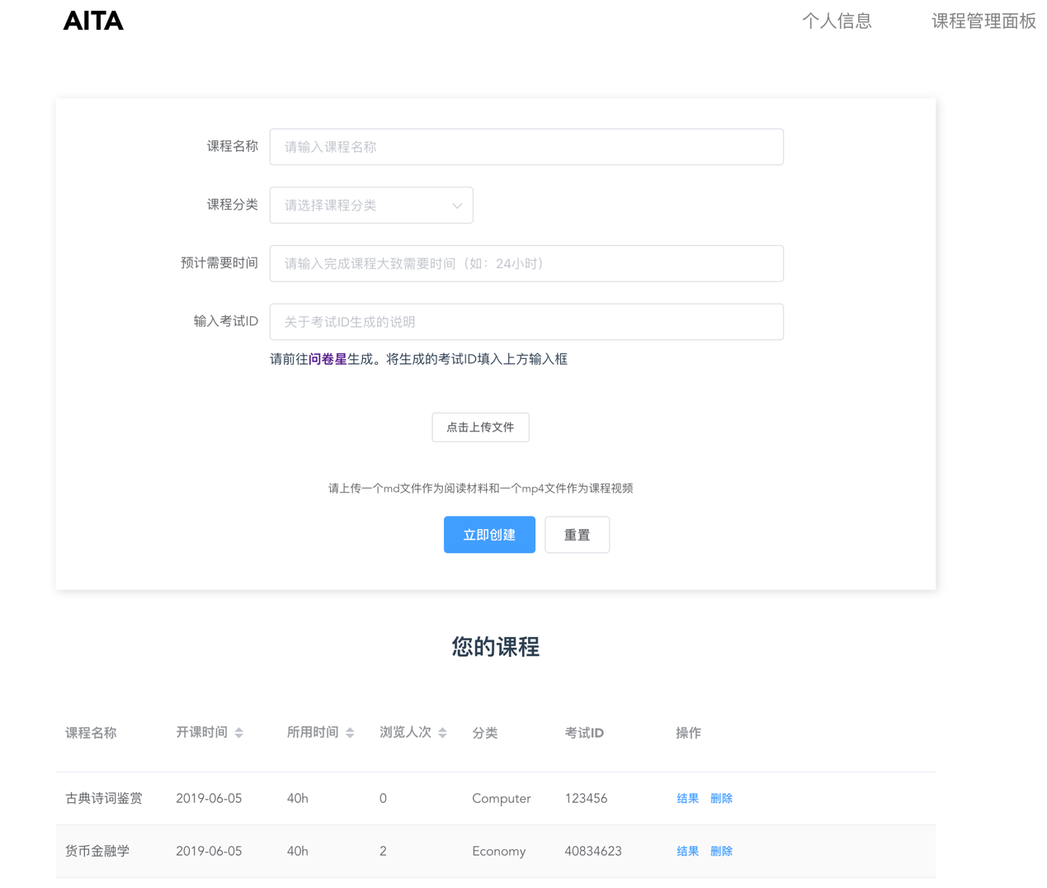

此面板下方教师可以查看自己曾经上传的所有课程，点击删除可以在AITA平台上将此课程删除。点击结果按钮可以查看上这门课的所有学生专注度随时间的分布：

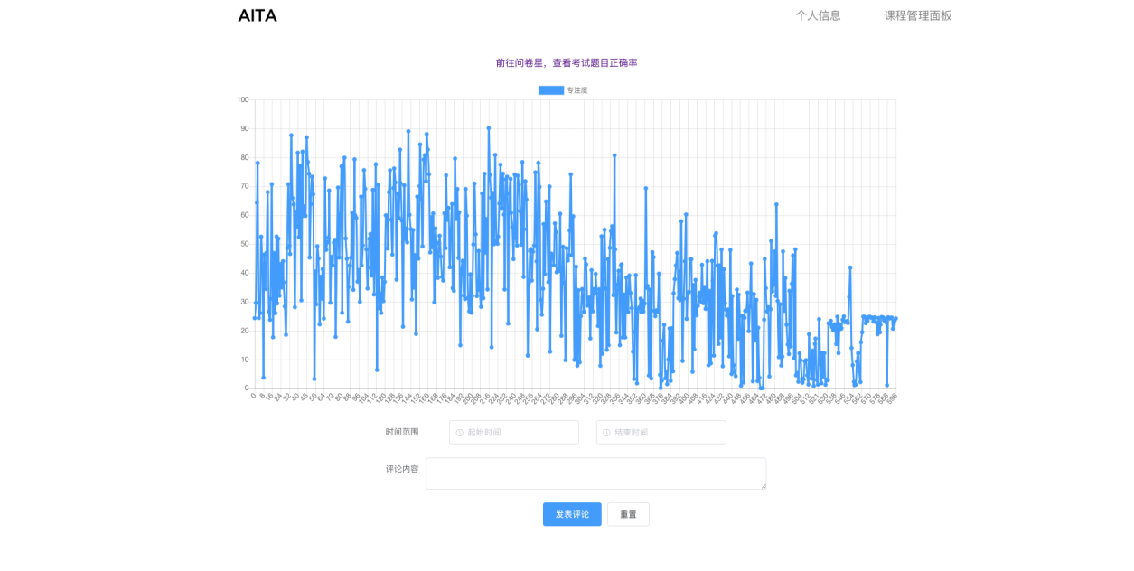

## 上传课程

回到课程管理面板，将上方上传课程的相关选项逐一填写完整：

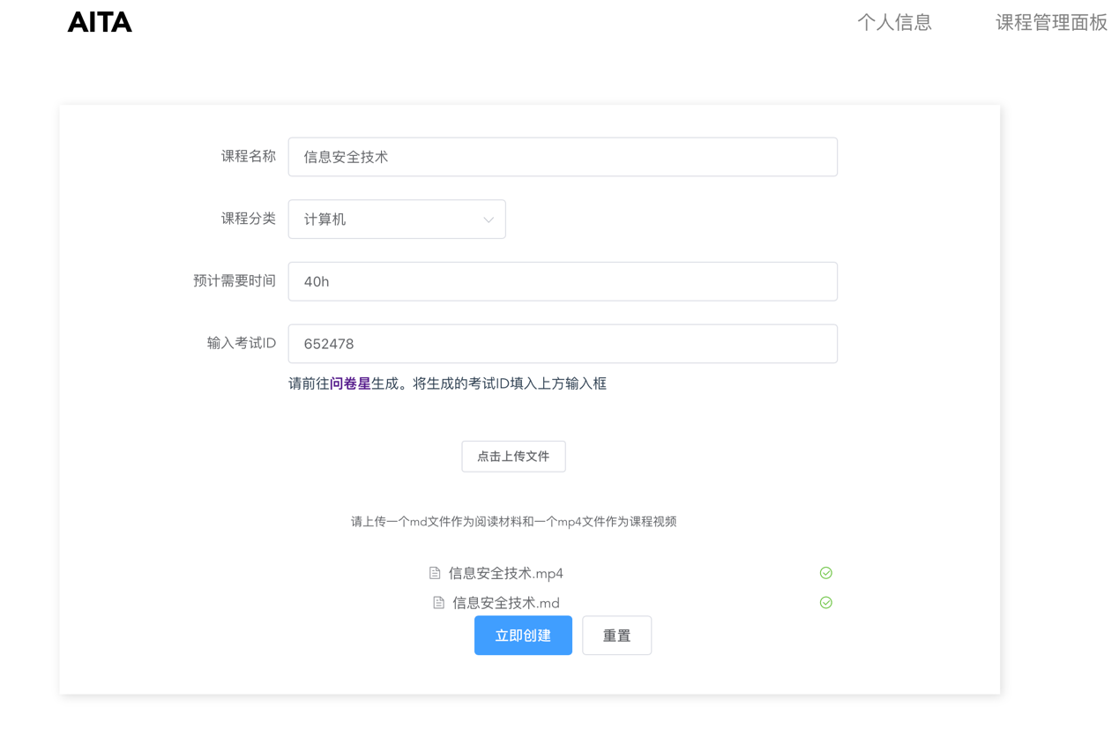

考试ID需要老师在问卷星网站创建本课程的考试，并将问卷星生成的考试ID填入考试ID栏。

注意在点击上传文件的地方，AITA网站要求每一门课程至少包含一个视频和一个课程简介说明文档（Markdown格式），上传完成后所上传的文件会显示在“点击上传文件”按钮下方。一切就绪后点击“立即创建”按钮即可。

## 参与课程学习

AITA网站提供老师参与其他老师课程学习的功能，如果有老师对此功能有需求的话请参见下述学生使用手册。

# 学生使用手册

## 注册登录

学生进入AITA主页，注册账号时输入呢称密码，并在身份一栏选择“学生”

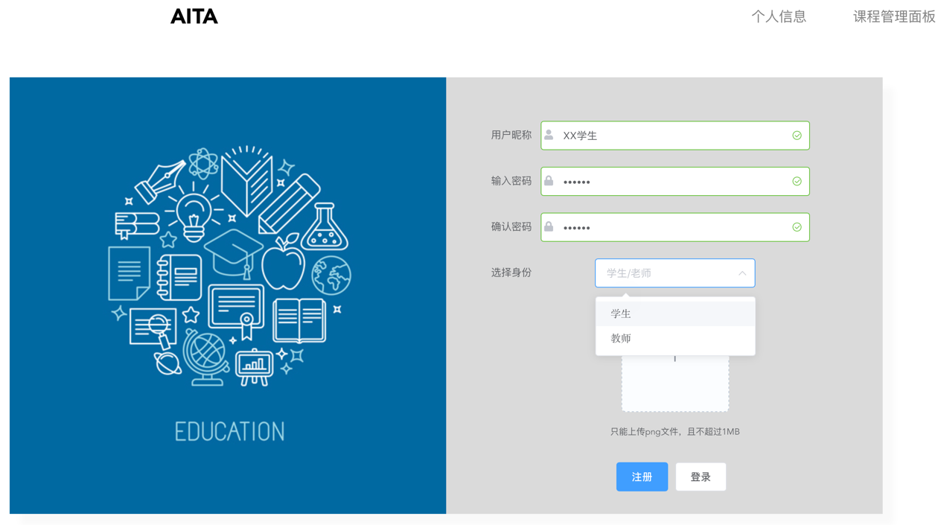

学生需要上传一张自拍照片作为专注度识别的依据，从本地选取一张自拍照上传，点击注册。注册成功后进入登录页面，输入用户名密码即可登录。

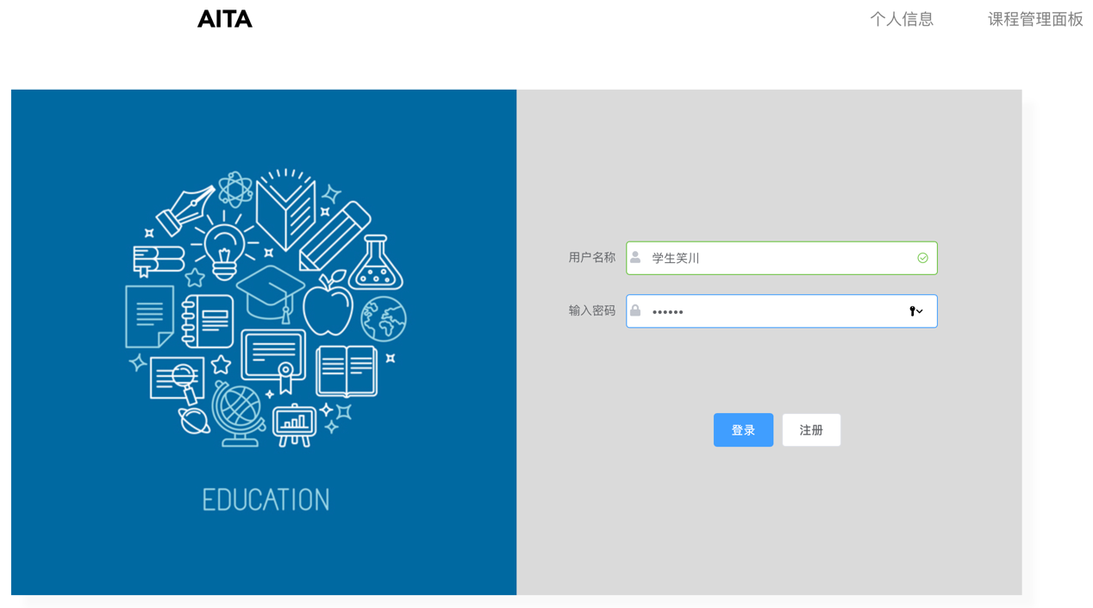

## 账户管理



登陆后主界面会显示目前AITA平台上所有的课程，右上角的两个选项卡分别导航进入个人信息和课程管理面板。注意由于学生没有上传课程的权限，无法进入课程管理面板。点击个人信息：

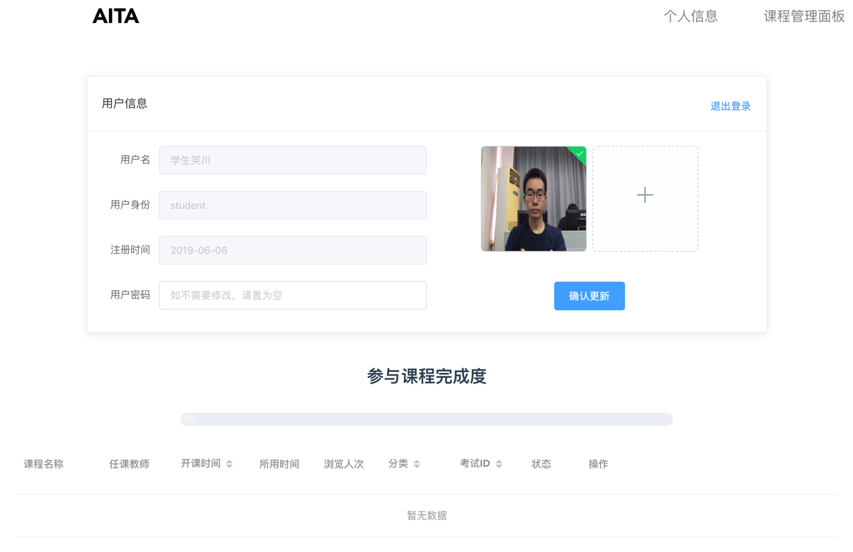

在此界面可以更新用户的密码，同时支持上传新的用户自拍图片。下方的课程完成度模块展示用户参与的所有课程，在状态一栏显示此课程完成进度。

## 参与课程学习



在主面板中选择某一课程，点击“操作”栏中的参加按钮即可开始某一课程的学习：

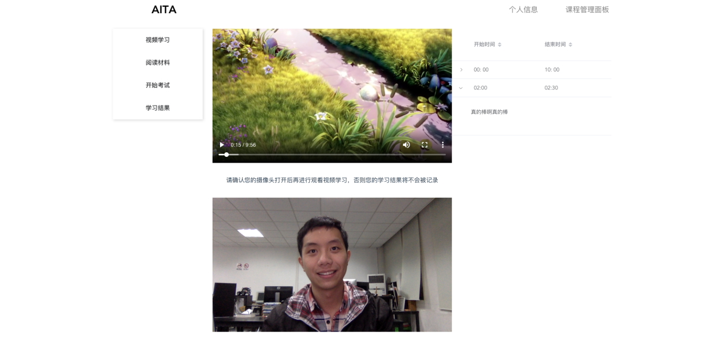

进入此界面需要用户开启允许AITA使用摄像头的权限，上方为课程视频，下方为实时摄像头记录的影像。左边导航栏点击后可以了解此门课程的更多相关信息。

**阅读材料**

点击“视频学习”下方的“阅读材料”按钮，可以看到此门课程的介绍信息：

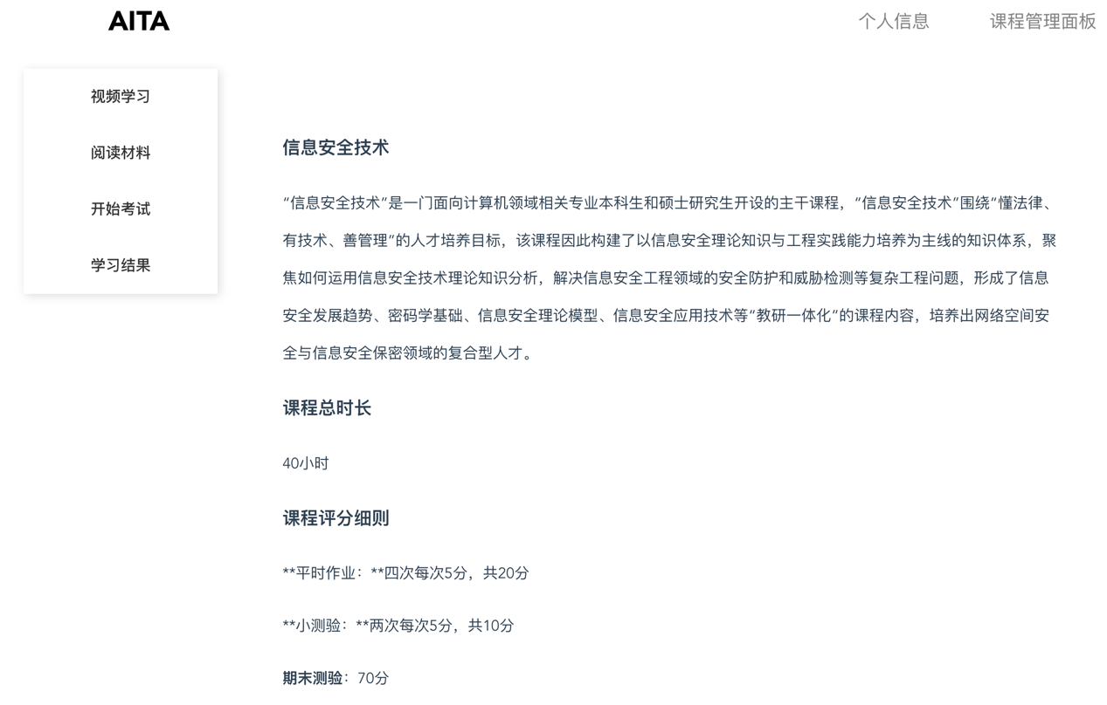

**开始考试**

点击“阅读材料”下方的“开始考试”按钮，可以开始此门课程的考试：

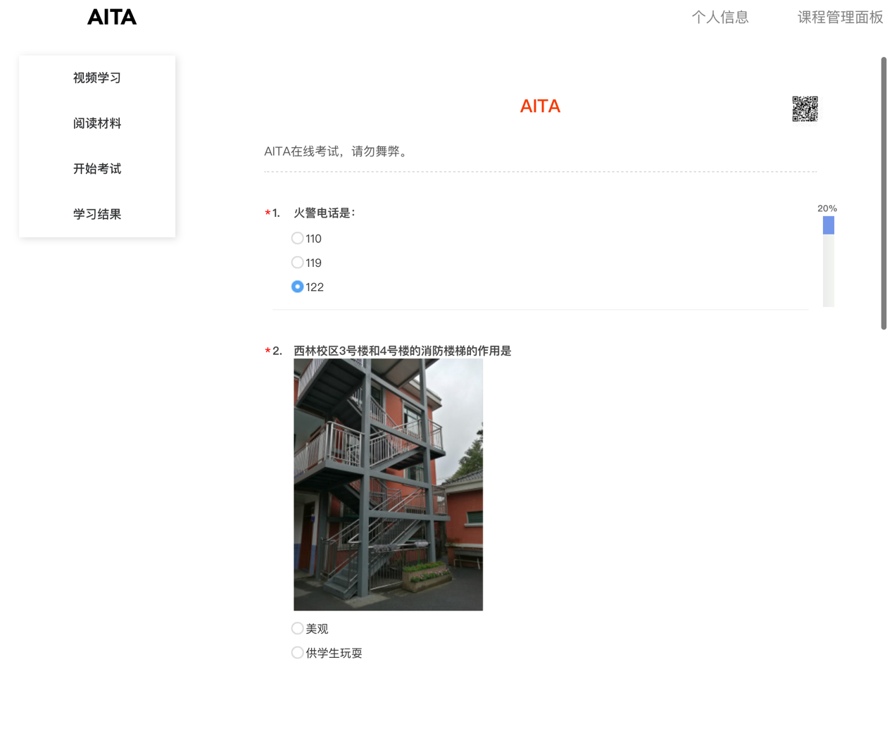

考试结束后提交考卷即可。

**学习结果**

点击“开始考试”下方的“查看结果”按钮，可以查看上课专注度结果曲线，点击上方星星为结果打分。

